รายงานการปฏิบัติราชการประจำเดือน ธันวาคม 2566

ภายใต้การอำนวยการของ พ.ต.อ.บุญเชิญ ลิ่มประจวบพงษ์ ผกก.สภ.สิชล และ พ.ต.ท.สุพรไชย ลิกขะไชย รอง ผกก.สส.สภ.สิชล ควบคุมการปฏิบัติโดย พ.ต.ท.ภูรินท์ เพชรที่วัง สว.สส.สภ.สิชล ได้ร่วมกับชุดสืบสวน สภ.สิชล ออกปฏิบัติงานในพื้นที่รับผิดชอบ ตามแผนปฏิบัติการที่กำหนด ในระยะแต่ 1 – 31 ธันวาคม 2566
สรุปผลการปฏิบัติให้ทราบ ดังนี้
- จับกุมผู้ต้องหาตามหมายจับ จำนวน 8 ราย
- วันที่ 6 ธันวาคม 2566 ได้ร่วมกันจับกุมตัว นายสิทธิศักดิ์ หรือเป้ แก้ววิหค อายุ 32 ปี บ้านเลขที่ 13/1 หมู่ที่
8 ตำบลทุ่งปรัง อำเภอสิชล จังหวัดนครศรีธรรมราช เลขประจำตัวประชาชน 1-8014-00142-33-5 ตามหมายจับของศาลจังหวัดนครศรีธรรมราช ที่ 490 /2566 ลงวันที่ 4 ธันวาคม 2566 ซึ่งต้องหาว่ากระทำความผิดฐาน ร่วมกันพยายามฆ่าผู้อื่นโดยไตร่ตรองไว้ก่อน ,ร่วมกันมีอาวุธปืนและเครื่องกระสุนปืนไว้ในครอบครองโดยไม่ได้รับอนุญาต ,ร่วมกันหน่วงเหนี่ยวกักขังผู้อื่น ,ร่วมกันพาอาวุธปืนไปในเมืองหมู่บ้านหรือทางสาธารณะโดยไม่มีเหตุอันสมควรและจำเป็นเร่งด่วนตามสมควรแก่พฤติการณ์ ,ร่วมกันชิงทรัพย์เป็นเหตุให้ผู้อื่นรับอันตรายสาหัส ส่งพนักงานสอบสวนดำนินคดีตามกฎหมาย
- วันที่ 12 ธันวาคม 2566 ได้ร่วมกันจับกุมตัว นายไชยภัทร แก้ววิหค อายุ 18 ปี บ้านเลขที่ 107/1 หมู่ 8 ตำบลทุ่งใส อำเภอสิชล จังหวัดนครศรีธรรมราช ตามหมายจับของศาลจังหวัดนครศรีธรรมราช ที่ 491/2566 ลงวันที่ 4 ธันวาคม 2566 ซึ่งต้องหากระทำความผิดฐาน ร่วมกันพยายามฆ่าผู้อื่นโดยไตร่ตรองไว้ก่อน ,ร่วมกันมีอาวุธปืนและเครื่องกระสุนปืนไว้ในครอบครองโดยไม่ได้รับอนุญาต ,ร่วมกันหน่วงเหนี่ยวกักขังผู้อื่น ,ร่วมกันพาอาวุธปืนไปในเมืองหมู่บ้านหรือทางสาธารณะโดยไม่มีเหตุอันสมควรและจำเป็นเร่งด่วนตามสมควรแก่พฤติการณ์ ,ร่วมกันชิงทรัพย์เป็นเหตุให้ผู้อื่นรับอันตรายสาหัส
ส่งพนักงานสอบสวนดำนินคดีตามกฎหมาย
- วันที่ 20 ธันวาคม 2566 ได้ร่วมกันทำการจับกุมตัว นายปิยะพงค์ ทองศรีทอง อายุ 35 ปี อยู่บ้านเลขที่ 158 หมู่ที่ 6 ตำบลทุ่งใส อำเภอสิชล จังหวัดนครศรีธรรมราช หมายเลขประจำตัวประชาชน 1-8014-00109-75-3 ตามหมายจับของศาลจังหวัดนครศรีธรรมราช ที่ 502/2566 ลงวันที่ 13 ธันวาคม 2566 ซึ่งต้องหาว่ากระทำความผิดฐาน ลักทรัพย์(รองเท้า)ในเคหสถาน ในเวลากลางคืน ส่งพนักงานสอบสวนดำนินคดีตามกฎหมาย
- วันที่ 22 ธันวาคม 2566 ได้ร่วมกันจับกุม นายอนุสรณ์หรือเบิร์ด คงนะ อายุ 33 ปี อยู่บ้านเลขที่ 35 หมู่ที่ 1 ตำบลเสาเภา อำเภอสิชล จังหวัดนครศรีธรรมราช หมายเลขประจำตัวประชาชน 3-8014-00023-93-8 ตามหมายจับของศาลแขวงนครศรีธรรมราช ที่ 172/2566 ลงวันที่ 17 กรกฎาคม 2566 ซึ่งต้องหาว่ากระทำความผิดฐาน เสพยาเสพติดให้โทษประเภทที่1(เมทแอมเฟตามีน)โดยฝ่าฝืนกฎหมาย ส่งพนักงานสอบสวนดำนินคดีตามกฎหมาย
- วันที่ 22 ธันวาคม 2566 ได้ร่วมกันทำการจับกุมตัว นายธิธรรมโชติ ดำรงฤทธิ์เดโช อายุ 44 ปี บ้านเลขที่ 22/5 หมู่ที่ 8 ตำบลเทพราช อำเภอ สิชล จังหวัดนครศรีธรรมราช เลขประจำตัวประชาชน 3-8014-00659-70-9 ตามหมายจับของศาลแขวงนครศรีธรรมราชที่ 179/2566 ลงวันที่ 17 กรกฎาคม 2566 ซึ่งต้องหาว่ากระทำผิดฐาน เสพยาเสพติดให้โทษประเภท 1 (เมทแอมเฟตามีน) โดยฝ่าฝืนต่อกฎหมาย ส่งพนักงานสอบสวนดำนินคดีตามกฎหมาย
- วันที่ 22 ธันวาคม 2566 ได้ร่วมกันจับกุมตัว นายเจนณรงค์ แซ่ลิ่ม อายุ 43 ปี บ้านเลขที่ 94/1 หมู่ 7 ตำบลเสาเภา อำเภอสิชล จังหวัดนครศรีธรรมราช ตามหมายจับของศาลแขวงนครศรีธรรมราชที่ 207/2566 ลงวันที่ 21 สิงหาคม 2566 ซึ่งต้องหาว่ากระทำผิดฐาน เสพยาเสพติดให้โทษประเภท 1 (เมทแอมเฟตามีน) โดยฝ่าฝืนต่อกฎหมาย ส่งพนักงานสอบสวนดำนินคดีตามกฎหมาย
- วันที่ 22 ธันวาคม 2566 ได้ร่วมกันทำการจับกุมตัว นายนราธิป เหมทานนท์ อายุ 35 ปี อยู่บ้านเลขที่ 171/3 หมู่ที่ 2 ตำบลกลาย อำเภอสิชล จังหวัดนครศรีธรรมราช หมายเลขประจำตัวประชาชน 1-8008-00144-52-1 ตามหมายจับของศาลจังหวัดนครศรีธรรมราช ที่ 506/2566 ลงวันที่ 14 ธันวาคม 2566 ซึ่งต้องหาว่ากระทำความผิดฐาน พยายามฆ่าผู้อื่น พาอาวุธไปในเมืองหมู่บ้านหรือทางสาธารณะโดยเปิดเผยหรือไม่มีเหตุอันสมควร ส่งพนักงานสอบสวนดำนินคดีตามกฎหมาย

- วันที่ 23 ธันวาคม 2566 ได้ร่วมกันทำการจับกุม นายณัฐพรหรือแบงค์ นพคุณ อายุ 24 ปี ที่อยู่ 12/1 หมู่ที่ 4
ตำบลร่อนพิบูลย์ อำเภอร่อนพิบูลย์ จังหวัดนครศรีธรรมราช หมายเลขประจำตัวประชาชน 1-8402-01227-48-8 ตามหมายจับศาลจังหวัดนครศรีธรรมราช ที่ 514/2566 ลงวันที่ 20 ธันวาคม 2566 ซึ่งต้องหาว่ากระทำความผิดฐาน ใช้บัตรอิเล็กทรอนิกส์ของผู้อื่นที่ผู้ออกให้ได้ออกให้แก่ผู้มีสิทธิใช้เพื่อประโยชน์ในการชำระสินค้า ค่าบริการหรือหนี้อื่นแทนการชำระด้วยเงินสดหรือใช้เบิกถอนเงินสด และ ยักยอกทรัพย์ ส่งพนักงานสอบสวนดำนินคดีตามกฎหมาย

ภาพถ่ายประกอบ
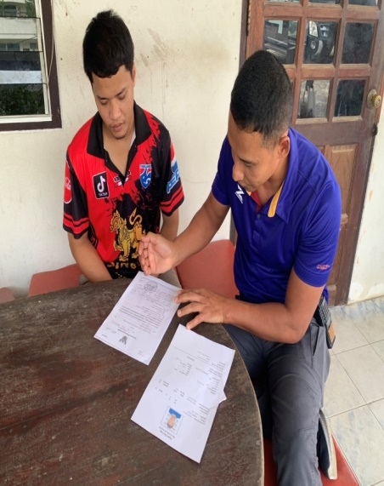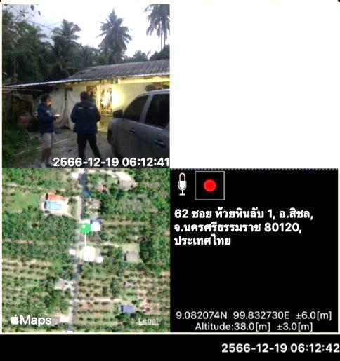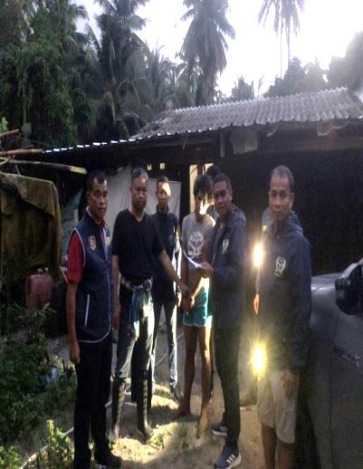
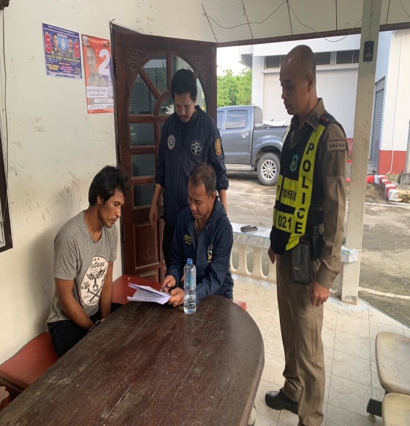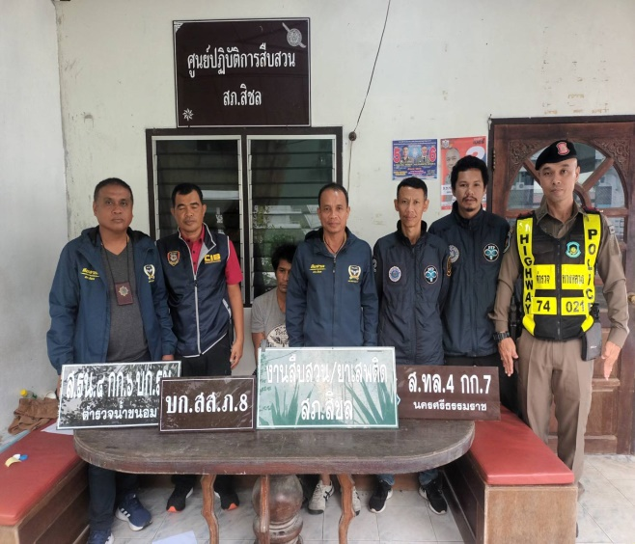
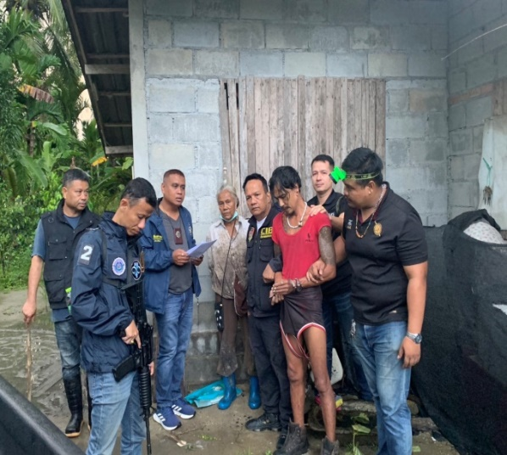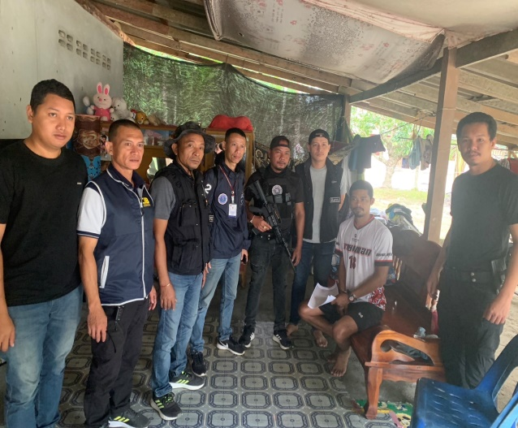

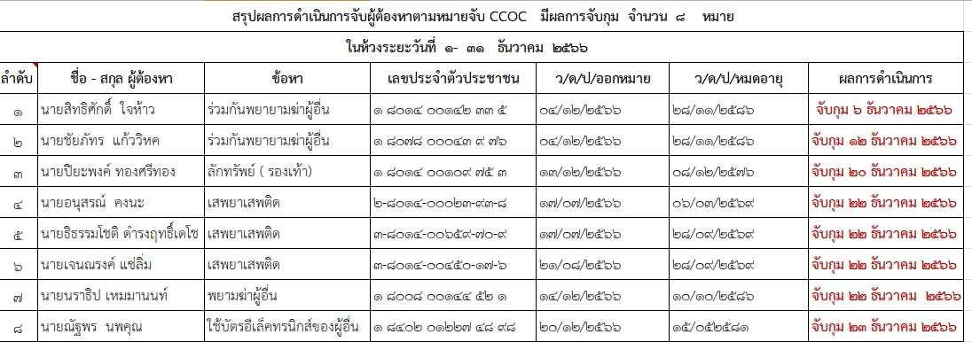
2. ตรวจเยี่ยมบุคคลพ้นโทษผ่านระบบ POLICE 4.0 จำนวน 76 ราย
